Universidad CAECE
Licenciatura en Sistemas

Proyecto de Sistemas

Documento de Casos de Uso de Negocio
Sistema de Gestión Administrativa

Grupo N* 5
Gómez, Leonardo
Gómez, Mauricio
Najlis, Bernardo
Weissmann, Germán

Fecha de Entrega: 27/10/2005
Versión: 1.1

Tabla de Contenidos
Resumen ejecutivo……………………………………………………………………………….3
Introducción ……………………………………………………………………………..3
Audiencia ………………………………………………………………………………..3
Descripción general de los casos de uso ………………..…………………………………....4
Especificación de los casos de uso de negocio……………………………………………….4
Grafico descriptivo………………………………………………………………………………...4
Actores intervinientes……………………………………………………………………………..5
- Presupuestar…………………………………………………………………………5
- Gestionar pedido…………………………………………………………………….7
- Comprar y abastecer………………………………………………………………..8
- Producir……………………………………………………………………………....7
- Cobrar……………………………………………………………………………….10
- Entregar……………………………………………………………………………..11
- Ejecutar tareas externas ………………………………………………………….12
- Consultar información estratégica ………………………………………… ......14
Historia de revisiones…………………………………………………………………………….16

Resumen Ejecutivo

Introducción
El objetivo del presente documento es puntualizar los casos de uso que describen y modelan la operatoria comercial y de gestión de la empresa Felpo.

Audiencia
Personal de Felpo responsable del proyecto.
Profesores de la Cátedra de Proyecto de Sistemas participantes en el proyecto.
Integrantes del Equipo de Trabajo N* 5.
Personal que Felpo considere conveniente.

Descripción de los Casos de Uso

2.1 Esquema Genérico de Casos de Uso
- Código
- Categoría
- Process Owner
- Nombre
4.1 Breve descripción
5. Flujo de eventos
5.1 Flujo básico
5.2 Flujos alternativos
5.2.1 Primer flujo alternativo
5.2.N° Enésimo flujo alternativo
6. Precondiciones
7. Poscondiciones
8. Requerimientos especiales
9. Extensiones

Gráfico descriptivo
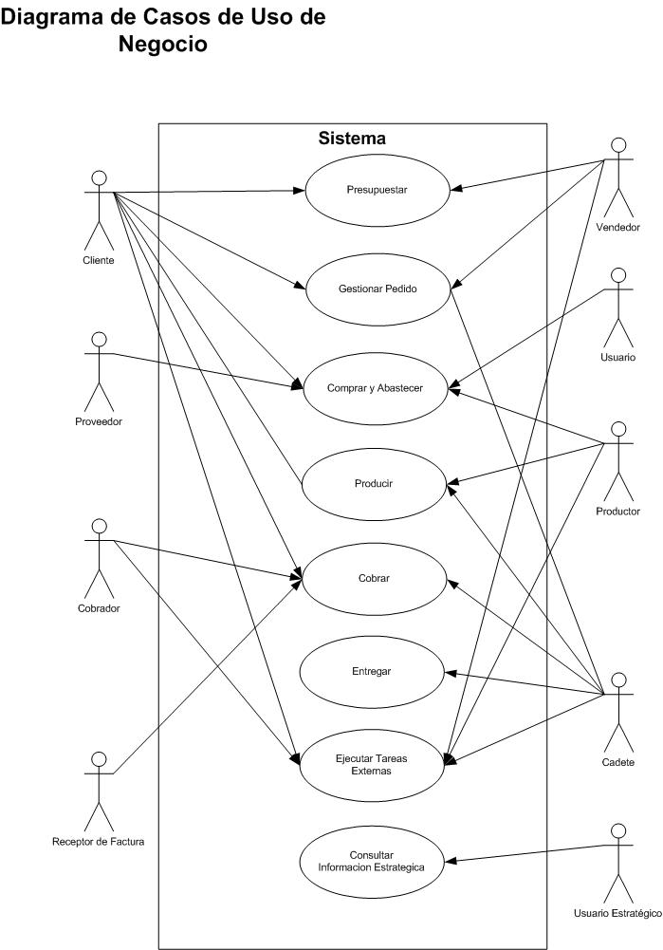

Actores Intervinientes:
Cliente:
Es un actor externo que se contacta con la empresa a fin de comprar los productos que la empresa provee. Las formas de contacto habituales son vía mail, fax, teléfono o en persona. El cliente paga por ellos y los retira en el taller o recibe en su domicilio.
Vendedor:
Es el encargado de interactuar con el cliente. Se encarga de la emisión de presupuestos, la toma y gestión de los pedidos y de la coordinación de las entregas. Se contacta con el cliente por cualquiera de los medios arriba mencionados.
Productor:
Es el encargado de los procesos de fabricación de los pedidos. Este proceso incluye el cálculo de materiales necesarios para la elaboración de los productos de un pedido, la compre de los insumos necesarios, la fabricación del mismo y el embalaje final.
Proveedor:
Es otro de los actores externos que provee a la empresa de productos e insumos necesarios para la elaboración de los productos que la empresa provee.
Cobrador:
Es el encargado de la gestión de pagos de un pedido. Debe autorizar específicamente una entrega si es que el pedido no está pagado.
Corredor:
Es el encargado de realizar las tareas de logística externa de la empresa. Debe tomar nota de las entregas pendientes, los cobros a domicilio, el relevamiento de medidas, el retiro de mercaderías compradas y demás tareas agendadas y realizarlas según se hayan pactadas. Se contactará con el cliente y el proveedor, actores externos e informará el resultado de las tareas realizadas a las contrapartes internas encaradas por el vendedor, el cobrador y el productor.

Código 01 Categoría: Pedidos y presupuestos

Process Owner: Vendedor Nombre: Presupuestar

Breve descripción
Un cliente potencial se comunica con la empresa para pedir un presupuesto.

Flujo de eventos

Flujo básico
Un potencial cliente se contacta con el vendedor para pedir un presupuesto. Informa los productos y cantidades.
El Vendedor analiza los productos y estipula los precios y las condiciones en un presupuesto que tiene vigencia durante un período de tiempo.
Este presupuesto es informado al Cliente, quien puede decidir realizar la compra, en cuyo caso, el presupuesto se convertirá en un pedido.
Si un presupuesto se encuentra vencido, ante una nueva solicitud del cliente, requiere que el vendedor lo actualice para que recupere vigencia.

Flujos alternativos

Primer flujo alternativo
Puede ser necesaria la emisión de un presupuesto por escrito, en cuyo caso de no ser un cliente conocido se toman sus datos: Nombre, Dirección, etc.

Segundo flujo alternativo
Si el cliente solicita productos especiales se registran las especificaciones del mismo.

Tercer flujo alternativo
También pueden pactarse visitas para llevar a cabo alguna recopilación de información, luego de lo cual la entrega del presupuesto se hará efectiva.

Precondiciones
Los productos a proveer deben ser standard o ser elaborados a partir de insumos conocidos.

Poscondiciones
El presupuesto queda registrado.

Requerimientos especiales
Puede ser necesaria la reedición de un antiguo presupuesto o pedido ya realizado con anterioridad.
Es necesario, en caso de que se trate de un cliente preexistente conocer la historia previa del mismo al momento de interactuar con él.
Luego de comunicado el presupuesto se debe llamar al cliente en un plazo a determinar para consultarle si es que ha tomado alguna determinación.

Extensiones
No hay.

Código 02 Categoría: Pedidos y presupuestos

Process Owner: Vendedor Nombre: Gestionar pedido

Breve descripción
Un cliente se comunica con la empresa para efectuar una compra.

Flujo de eventos

Flujo básico
Un cliente se contacta con el vendedor para concretar una compra. El pedido a realizar puede corresponder a la aceptación de un presupuesto previo o puede tratarse de una nueva operación. Informa los productos y cantidades.
El Vendedor analiza los productos y consensua con el cliente los precios, las condiciones de pago y los plazos y forma de entrega.

Flujos alternativos

Primer flujo alternativo
De no tratarse de un cliente conocido se toman sus datos: Nombre, Dirección, etc.

Segundo flujo alternativo
Si el cliente solicita productos especiales, no registrados con anterioridad, se registran las especificaciones del mismo.

Tercer flujo alternativo
También pueden pactarse visitas para llevar a cabo alguna recopilación de información.

Precondiciones
Los productos a proveer deben ser standard o elaborados a partir de insumos conocidos.

Poscondiciones
El pedido queda registrado.
El pedido pasa a abastecimiento y producción.
Se genera una cuenta corriente para este pedido.

Requerimientos especiales
Puede ser necesaria la reedición de un antiguo presupuesto o pedido ya realizado con anterioridad.
Es necesario, en caso de que se trate de un cliente preexistente conocer la historia previa del mismo al momento de interactuar con él.

Extensiones
No hay.

Código 03 Categoría: Producción y expedición

Process Owner: Productor Nombre: Comprar y Abastecer

Breve descripción
Se chequea la existencia de los insumos básicos para le producción de los pedidos y se determina la necesidad de comprar mercaderías.

Flujo de eventos

Flujo básico
El Productor recibe un pedido de producción y verifica la existencia en stock de los insumos necesarios para su fabricación.
En caso de detectar faltantes crea un pedido de compra para lo cual especifica los materiales y las cantidades a comprar.
Una vez corroborada la existencia de los materiales el pedido queda abastecido y queda a la espera de ser producido.

Flujos alternativos

Primer flujo alternativo
De detectarse una falta de insumos se genera un pedido de compra independientemente de los pedidos de los clientes.

Precondiciones
Los pedidos de compra que superen un determinado valor deberán ser autorizados por un gerente.
Las ordenes de producción de los pedidos que superen un determinado valor deberán ser autorizados por un gerente.

Poscondiciones
El pedido queda abastecido.

Requerimientos especiales
Puede ser necesario abastecer un pedido de manera parcial por lo cual un pedido puede darse por parcialmente abastecido y proceder a comenzar con su producción.

Extensiones
No hay.

Código 04 Categoría: Producción y expedición

Process Owner: Productor Nombre : Producir

Breve descripción
Se procede a la fabricación de los productos incluidos en los pedidos de producción ya abastecidos.

Flujo de eventos

Flujo básico
El Productor recibe los pedidos de producción. Selecciona los ítems a producir en función de las en función de cumplir con los plazos estipulados con los clientes y con la mecánica interna del taller para optimizar su aprovechamiento.
Una vez que los productos están terminados se los embala, se avisa a y deja preparados para su entrega.

Flujos alternativos

Primer flujo alternativo
En caso de detectarse faltantes de productos standard y en función de tiempos ociosos de taller se generan pedidos de producción interna.

Precondiciones
Las órdenes de producción deben estar abastecidas.

Poscondiciones
El pedido queda producido.

Requerimientos especiales
Puede ser necesario abastecer un pedido de manera parcial por lo cual un pedido puede darse por parcialmente abastecido y proceder a comenzar con su producción.

Extensiones
No hay.

Código 05 Categoría: Seguimiento de pagos (facturación)

Process Owner: administrador Nombre : Cobrar

Breve descripción
Una vez registrado un pedido se genera una cuenta corriente en la cual se registran los pagos del cliente.

Flujo de eventos

Flujo básico
Cada pedido tiene estipulada una forma de pago. En función de la misma el cobrador coordina con el cliente los detalles para realizar la cobranza . El cliente puede pagar el total del pedido, se registra su pago y se le emite una factura.

Flujos alternativos

Primer flujo alternativo
En caso de ser necesaria una cobranza a domicilio se deberán registrar los datos para realizar dicha visita.

Precondiciones
Debe existir un pedido.

Poscondiciones
Cuando se realizó el pago total el pedido queda terminado desde el punto de vista contable.

Requerimientos especiales
El cliente puede hacer un pago parcial, contra el cual se emite un recibo temporal o una factura.
En caso de pagos con cheque se deben registrar los valores tanto en su ingreso en la empresa así como que destino se les dio.
El cobrador deberá autorizar las entregas.

Extensiones
No hay.

Código 06 Categoría: Producción y expedición

Process Owner: Productor Nombre: Entregar

Breve descripción
Una vez producido un pedido se entrega al cliente.

Flujo de eventos

Flujo básico
Una vez terminada la producción de un pedido el vendedor coordina la entrega con el cliente. Se entregan las mercaderías producidas al cliente y se registra la misma que está acompañada por un remito.

Flujos alternativos

Primer flujo alternativo
El cliente puede recibir la entrega en un lugar fuera de la empresa en cuyo caso se apuntarán los datos para realizar la visita.

Precondiciones
Debe existir un pedido producido.

Poscondiciones
Cuando se realizó la entrega total de las mercaderías, y habiéndose terminado el pedido desde el punto de vista contable, el pedido queda terminado desde el punto de vista administrativo.

Requerimientos especiales
En caso entregas fallidas se deberá coordinar una nueva visita a tal fin.

Extensiones
No hay.

Código 07 Categoría: Producción y expedición

Process Owner: Corredor Nombre : Ejecutar tareas externas.

Breve descripción
El corredor selecciona todas las tareas a realizarse fuera del establecimiento y las agrupa en una hoja de ruta que incluye visitas al cliente, cobranzas, compra de mercaderías, entregas y tareas varias sin especificar.

Flujo de eventos

Flujo básico
El corredor prepara una Hoja de ruta en la cual volcará todas las informaciones necesarias para tramitaciones fuera de la empresa.
La hoja de ruta deberá corresponder a una fecha determinada y deberá contar con toda la información para asistir al corredor en el momento de ejecutarla.
Las diversas tareas a realizar se detallan en los flujos alternativos.
Luego de realizada la recorrida el corredor notifica las tareas que han sido realizadas y rinde cuentas a cada responsable de área para que actualice el estado de sus registros. Al cobrador notifica de las cobranzas, al vendedor de las entregas y de los resultados de las visitas al cliente y al productor de los productos comprados.

Flujos alternativos

Primer flujo alternativo
Se apuntarán las entregas realizar a domicilio y como resultado de las entregas se traerán los remitos firmados.

Segundo flujo alternativo
Se apuntarán las cobranzas realizar a domicilio y como resultado de las entregas se traerán los importes correspondientes.

Tercer flujo alternativo
Se apuntarán las visitas a clientes verificación de medidas, luego de lo cual se traerán las mismas.

Primer flujo alternativo
Se apuntarán las compras a realizar a domicilio y se traen las mercaderías.

Primer flujo alternativo
Se apuntarán las tareas especiales a realizar a domicilio y se notificará de su resultado.

Precondiciones
Debe existir alguno de los flujos alternativos.

Poscondiciones
No hay.

Requerimientos especiales
Se deberá poder reasignar ítems de la Hoja de ruta confeccionada para una fecha a la hoja de ruta de otra fecha a determinar por el corredor en caso de que las mismas no se hayan realizado o que la recorrida no haya sido hecha.

Extensiones
No hay.

Código 08 Categoría: Información estratégicas

Process Owner: Gerente Nombre: Consultar información estratégica

Breve descripción
El gerente consulta al sistema información relevante para la toma de decisiones.

Flujo de eventos

Flujo básico
El gerente consulta los totales de venta mensuales discriminados por tipos de material para un período determinado de tiempo. Estos informes permitirán ver una información comparativa de los últimos meses para determinar la evolución a través del tiempo de ellos y determinar distancias.
Los totales podrán estar consolidados tanto por importe como por cantidad de unidades.

Flujos alternativos

Primer flujo alternativo
Ventas del mes discriminadas por tipo de producto y totalizadas.

Segundo flujo alternativo
Ventas comparativas de los últimos meses discriminadas por tipo de producto y totalizadas.

Tercer flujo alternativo
Cantidades de producto vendidas en el mes discriminadas por tipo de producto y totalizadas.

Cuarto flujo alternativo
Cantidades de producto vendidas comparativas de los últimos meses discriminadas por tipo de producto y totalizadas.

Precondiciones
No hay.

Poscondiciones
No hay.

Requerimientos especiales
Los informes se deberán poder exportar a un archivo Excel .

Extensiones
No hay.

Historia de Revisiones
Versión | Fecha | Modificado por | Comentario
1.0 | 25 de Octubre de 2005 | Germán Weissmann | Contenidos Iniciales.
1.1 | 27 de Octubre | Germán Weissmann | Descripción actores y nuevo gráfico de casos de uso

